Java集合Collection：

集合和数组的区别

1.1数组是定长的，集合长度是可变的

1.2 数组存储的是同一种类型的数据，而集合可以是不同的对象

1.3 集合的存储速度比数组快

1.4 数组有下标，集合没有下标，所以集合的遍历一般都是用集合的迭代器方法遍历,或者增强for循环，因为增强for循环的底层也是迭代器

集合的使用

Arraylist<T>的使用：
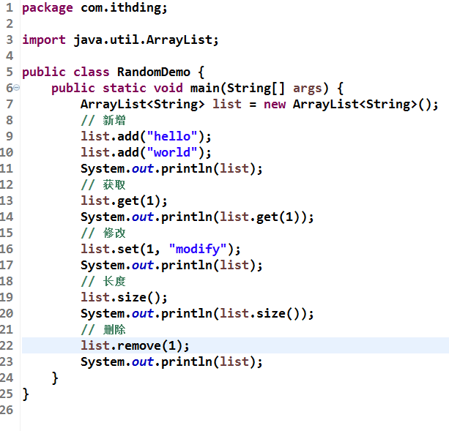

只要是集合都有自己的迭代器对象
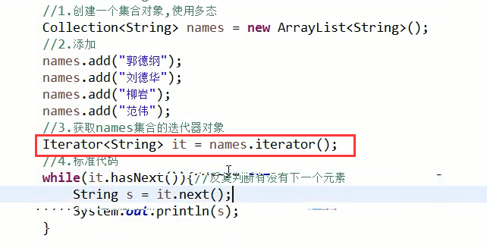

使用集合的时候经常可能会出现一个叫做并发修改异常的问题，原因是集合在遍历的时候不允许修改集合的长度
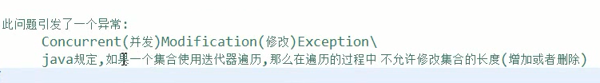

集合有一个特殊的用法
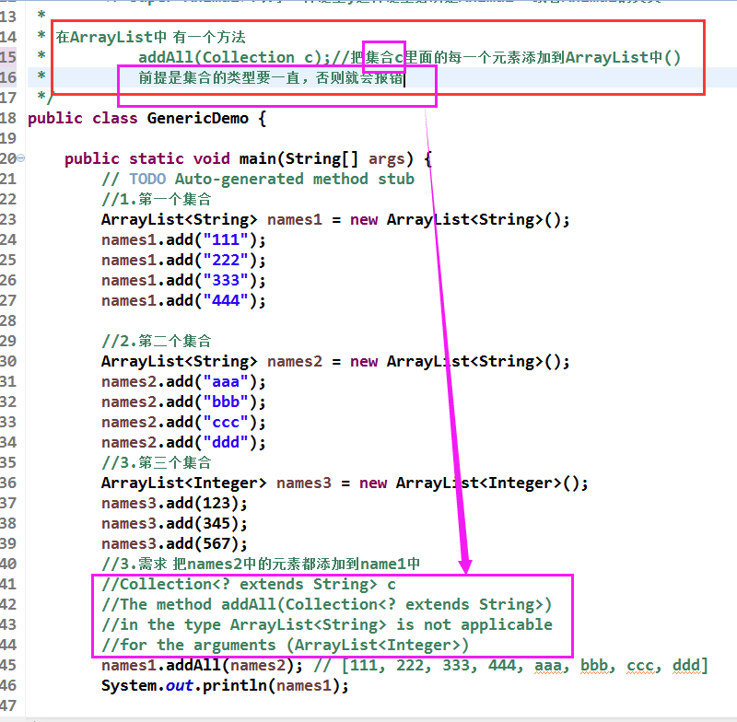

6、集合的理解具体可以参见下面
具体可参见：https://www.cnblogs.com/ysocean/p/6555373.html

